ЛГИК-18 |  | Паровозик с вагончиком и горкой "Радуга"
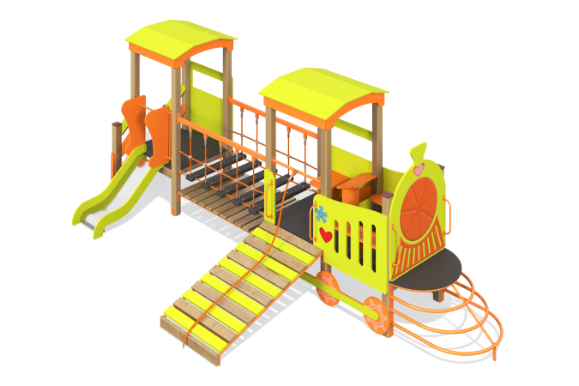

Размеры, мм: | 2600x6000x2200 | Вес, кг: | 524
Характеристики материалов
Материалы: Металл, дерево, влагостойкая березовая фанера, пластик, армированный металлом канат, акриловая краска, порошковая краска, лак.
Комплекс состоит из 12 опорных столбов сечением 100х100 мм, произведенных из деревянного клееного бруса, состоящего из строганой доски хвойных пород. Все столбы отшлифованы, кромки скруглены. Обработанные поверхности покрыты тонированным и бесцветным лаком. Верхние открытые торцы опорных столбов закрыты пластиковыми накладками.
Игровой комплекс выполнен в виде паровозика и состоит из кабины с трапом, перехода с подвесными ступенями и вагончика с горкой и лесенкой.
Передняя часть паровозика выполнена в виде скругленной лесенки из круглой металлической трубы диаметром 33,5 мм и полукруглой площадки из высокопрочной влагостойкой ламинированной березовой фанеры толщиной 15 мм.
Все стенки корпуса паровозика и вагончика, аппликации в виде колес, стропила крыш, скамейки и столики выполнены из высокопрочной влагостойкой березовой фанеры толщиной 21 мм. Крыша набрана из панелей из высокопрочной влагостойкой березовой фанеры толщиной 15 мм.
На стенки корпуса нанесены рисунки звезд и радуги, выполненные печатным способом. Изображения напечатаны с использованием атмосферостойких чернил, отверждаемых ультрафиолетом.
Для подъема на площадку кабины паравозика установлен наклонный трап. Рама трапа выполнена из круглой металлической трубы. Ступени выполнены из строганых досок хвойных пород сечением 32х110 мм. Обработанные поверхности покрыты тонированным и бесцветным лаком. Ступени, окрашенные в салатовый цвет, чередуются со ступенями, покрытыми в два слоя тонированным и бесцветным лаком. На трапах закреплены полипропиленовые канаты с металлическим сердечником диаметром 16 мм.
Перила перехода с подвесными ступнями выполнены из металлического профиля сечением 30х60 мм. Подвесные ступени сборные и состоят из двух частей высокопрочной влагостойкой ламинированной фанеры толщиной 24 мм с антискользящим покрытием с канавками под армированный полипропиленовый канат. Крепление ступеней перехода к опорной штанге выполнено при помощи армированного полипропиленового каната с металлическим сердечником диаметром 16 мм.
Рама под страховочный пол перехода выполнена из металлической круглой трубы диаметром 33,5 мм. Ступени выполнены из строганых досок хвойных пород сечением 32х110 мм. Обработанные поверхности покрыты тонированным и бесцветным лаком.
Для подъема на площадку вагончика установлена деревянная лестница. Перила лестницы выполнены из строганой доски хвойных пород, сечением 32х110 мм.
В средней части лестницы установлено по два ограждающих элемента из высокопрочной влагостойкой березовой фанеры толщиной 21 мм. Ступени и подступенки лестниц выполнены из высокопрочной влагостойкой ламинированной березовой фанеры толщиной 15 мм с антискользящим покрытием.
В комплексе установлена горка высотой 600 мм. Скат горки выполнен из цельного листа нержавеющей стали толщиной 1,2 мм. Борта горки изготовлены из влагостойкой фанеры толщиной 21 мм. Стартовая площадка горки имеет дополнительные выступающие ограждения с горизонтально-расположенной перекладиной, препятствующей выбеганию детей на скат. Борта горок окрашены в салатовый цвет.
Все выступающие части резьбовых соединений закрыты пластиковыми заглушками. Весь резьбовой крепеж оцинкованный.
Все металлические детали окрашены порошковой полиэфирной краской. Все элементы, выполненные из фанеры, кроме ламинированной, окрашены в 2 слоя акриловой краски и имеют специальное покрытие - антиграффити.

